报名费缴费指南
亲爱的同学，请仔细阅读本缴费指南，我们将竭诚为您提供服务，帮助您快速完成缴费手续。现将考试报名费有关缴费事宜通知如下：
一、缴费方式：
1．微信平台缴费：
（1）扫描微信公众号二维码
哈尔滨医科大学财务处微信公众号二维码
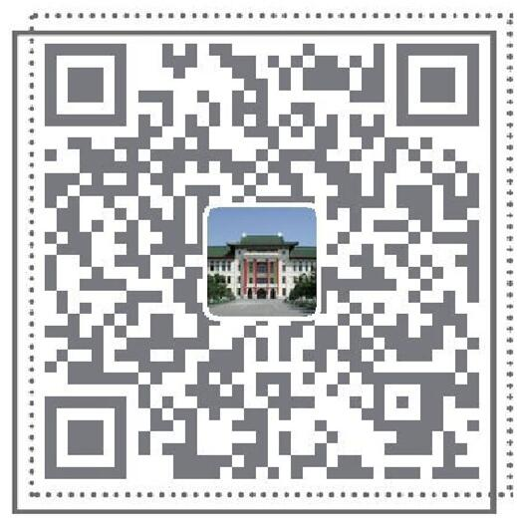
（2）缴费时间：2023年1月4日8:00-1月11日8:00
（3）缴费流程：点击“哈尔滨医科大学计划财务处”微信公众号——“我的工作”中的“缴费平台”——"其他缴费项目”，输入姓名及身份证号，→点击“博士考试报名费”，根据收费项目缴费即可。

